CEMP – Ensino Médio
Nome: _________________________________________________________________Data: / / 2025
Professor: Fernando Pereira dos Santos 1° Ano do Ensino Médio Turma: _____
Atividade de Revisão para a Prova de Português

1. Analise as afirmações e indique a alternativa correta.
I. Marítimo, terreiro e âncora são formados pelo processo de composição.
II. Desconhecido, pessimismo e sociedade são formados pelo processo de derivação parassintética.
III. Trabalho, choro e carro são formados pelo processo de derivação regressiva.
IV. Infelizmente, alarme e indisposto são formados pelo processo de derivação sufixal.
V. Refazer, desfazer e felizmente são formados pelo processo de derivação prefixal.

a) I, II e V estão corretas.
b) IV e V estão corretas.
c) Apenas a alternativa III está correta.
d) Todas estão corretas.
e) Todas estão incorretas.

2. Analise as afirmações a seguir e assinale a alternativa correta.

I. A derivação imprópria ocorre quando uma palavra, pertencente a uma determinada classe, é utilizada como se fosse de outra classe gramatical.
II. O coelho verde saiu correndo. – a palavra coelho apresenta uma derivação imprópria.
III. O amanhecer de ontem foi magnífico. – a palavra amanhecer apresenta uma derivação imprópria.

a) Apenas I é correta.
b) Apenas II é correta.
c) Apenas I e II estão corretas.
d) Apenas I e III estão corretas.
e) Todas as alternativas estão corretas.

3. Leia o texto abaixo:
Pastora de nuvens, fui posta a serviço
por uma campina tão desamparada
que não principia nem também termina,
e onde nunca é noite e nunca madrugada.

(Pastores da terra, vós tendes sossego,
que olhais para o sol e encontrais direção.
Sabeis quando é tarde, sabeis quando é cedo.
Eu, não.)
Cecilia Meireles
Esse trecho faz parte de um poema de Cecília Meireles, intitulado Destino, uma espécie de profissão de fé da autora. A palavra desamparada é formada por:
a) derivação prefixal e sufixal.
b) derivação prefixal.
- derivação parassintética.
- composição por aglutinação.
- composição por justaposição.

Observe a tira Níquel Náusea, do cartunista brasileiro Fernando Gonsales.

4. No primeiro quadrinho, o termo “sujeirinha” foi empregado em sentido figurado ou em sentido literal? Justifique sua resposta.

________________________________________________________________________________________
________________________________________________________________________________________
5. No último quadrinho, as formas verbais “cai” e “caio” foram empregadas em sentidos diferentes. Explique o sentido de cada uma delas.

________________________________________________________________________________________
________________________________________________________________________________________
Leia a tirinha abaixo:

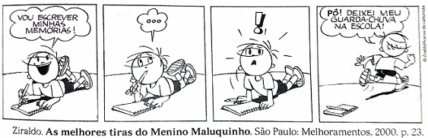

6. A palavra “memórias” é um substantivo que nomeia realidade imaterial, ou seja, sentimento ou sensação. Desse modo, ele é classificado como:
a) concreto.
b) composto.
c) próprio.
d) abstrato.
Leia e responda:
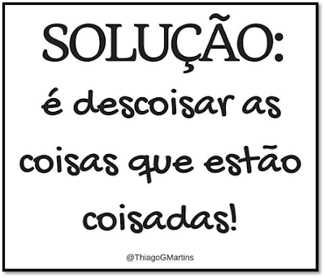
7. O emprego das palavras “descoisar” e “coisadas” é um exemplo de:
a) derivação.
b) composição.
c) estrangeirismo.
d) neologismo.
8. A derivação parassintética é um processo de formação de palavras que consiste em ter acrescentados afixos em seu radical antes e depois simultaneamente, entretanto, a palavra deixa de existir se retirar um desses afixos. Há uma palavra formada por derivação parassintética em:
a) infelizmente.
b) enraivecer.
c) deslealdade.
d) ilegalidade.
9. Leia e resolva:
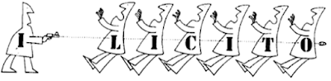
O humor desse cartum é construído a partir do processo de formação das palavras. Que recurso linguístico foi empregado com intuito de provocar o humor nesse texto?
a) Prefixação.
b) Sufixação.
c) Parassíntese.
d) Prefixação e sufixação.
Leia a tirinha abaixo:
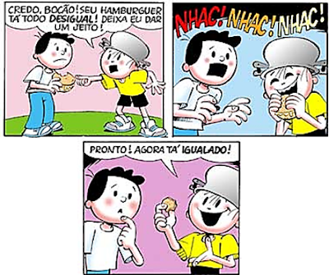
10. A palavra da tirinha formada por derivação prefixal é:
a) “bocão”.
b) “desigual”.
c) “credo”.
d) “agora”.

GABARITO

1. E
2. D
3. A
4. No primeiro quadrinho, o termo “sujeirinha” foi empregado no sentido literal, já que o elefante finge apontar de fato para uma sujeira, uma impureza na camisa do menino, enganando-o.
5. No último quadrinho, a forma “cai” foi empregada no sentido figurado, uma vez que carrega o significado de “ser enganado”. Assim, o elefante está dizendo que o garoto sempre é enganado com a piada, “sempre cai nessa”. Já a palavra “caio” foi empregada no sentido literal, significando que o garoto de fato esborrachou-se no chão ao ser empurrado pelo elefante.
6. D
7. D
8. B
9. A
10. B

